**SOA课程大作业说明文档**

**项目名称**：Gooseberry —— 基于图像的活动发起工具

**小组成员**：王倩（2014011319） 王欣然（2014011300）

**项目简介**：这个项目所做的是一个用于进行活动发起的网站。在网站上，用户可以进行注册、登陆、管理自己的日程表、叠加多人列表、发起活动邀请等操作，为我们日常生活中“约时间”这件令人头疼的事情提供了便利。

**用户手册：**

网站地址：<http://52.175.39.149/>

用户登录这个网站时，首先会看到登录页面，如果没有注册过，需要先跳转到注册页面。

注册后，进行登陆，便能进入主页，开始使用各项功能。

首页上有四个标签页，分别是Calendar，Invitations，Events和Goose。

Calendar：标签页中，用户可以对自己的日程表进行设置，选择一些时间片段，并可以添加和删除事件。按住shift可以多选。有事的时间段会显示该事件的名称，并且为浅紫色。而选中的时间段会为深紫色。点击add按钮便可以添加一个事件，默认为该事件的持续时间为选中格子中最早的到最晚的。点击delete便可删除选中的事件。clear按钮可以将当前选中的格子取消选择。

Invitations：可以查看自己发起的邀请列表，并点击链接进去查看详情。

Events：可以查看自己参与的邀请列表，并点击链接进去查看详情。

Goose：这个标签页中，用户可以选择好友进行时间表的叠加并选择时间来发起邀请。时间表中格子的深浅程度表示当前时间有事的人数，有事的人越多颜色越深。

Invitation页

查看Invitation的详情，并选择自己参加或不参加以及参加的时间。并且如果是发起者，还可以敲定最终时间。

**项目介绍：**

**技术选型**

* 前端：html+javascript+jquery+bootstrap+css
* 后端框架：flask (python)
* 数据库：mysql

**项目来源与背景**

在我们日常生活中，想要组织什么活动时，“约时间”总是一件非常麻烦的事情。目前市面上有着不少面向活动发起或者日程管理的网站和应用，但我们小组在进行前期调研的时候发现，搜索并试用了近二十个产品，没有一个能够真正解决问题。

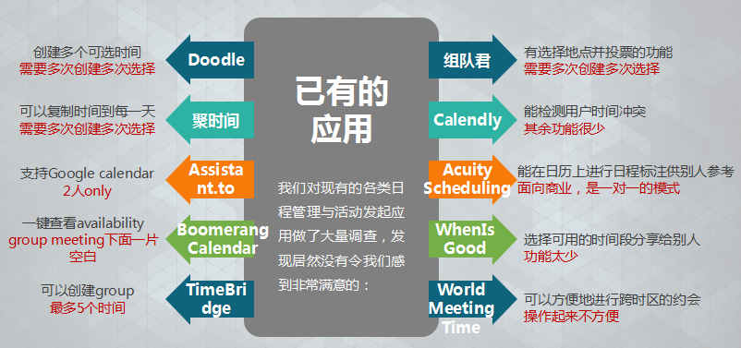

如今市面上的活动发起应用大都还是以问卷形式为主，发起者设置时间段，参与者来投票自己可参与的时间。而这在操作上有着众多不便，因此，我们提出了基于日程叠加的活动发起的概念。每个用户对自己的日程表进行设置，在发起活动时，用户可以将多个人的日程表进行叠加，从而直观地看到可以发起活动的时间。这也便是我们这个项目的由来。

**整体设计**

模块划分：

* + - * 时间表模块

这个模块是我们这个项目的核心模块，分为两大部分：

日程管理：用户可以对自己的日历表进行管理，选中一些时间格，并进行添加或删除事件的操作。

时间表叠加：选择联系人，并将多个用户的时间表叠加在一起，时间格的颜色深浅会根据该时间段的人数多少而有变化。

* 用户模块

多人搜索：用户可以通过id（默认是邮箱）来搜索一个或多个好友。

分类结果：搜索结果以列表形式呈现，不存在的id会单独列出，已是好友的会显示备注名以及删除操作按钮，其它显示添加为好友按钮。

备注修改：且可在搜索结果上实时进行好友的添加删除和修改备注操作。在其他页面上，类似微信，好友的备注为优先显示的名称。

* + - * 邀请模块

邀请者可在查看"叠加时间表"的页面上创建邀请，并将链接通过任意其他方式发送给被邀请者

被邀请者打开页面后可看到各个时间备选项下可以参加的人，再次确认自己有空的时间。也可进行更改与退出。

邀请者可以更改邀请的状态，敲定最终时间。

**亮点分析**

* 大片时间：避免繁复操作

实际应用中，常常遇到类似的情况：我们需要开1小时的会，而某天下午2-5点我们都有空，但目前的所有工具都只能列出多个选项（如2-3点，3-4点，4:00-5:00, 2:30-3:30,3:30-4:30），被邀请者如果一下午都有空也需要点几多次进行选择非常繁琐。而我们的方式很好的解决了这一问题。

* 用户时间表

使用诸如问卷星一类总和统计工具统计时间的一个问题在于，对于每一场活动，我们都需要手动选取自己有空的时间。而我们的时间表是唯一的。如果能够让他人看到我们的空闲状态将会省去很多麻烦。

* 叠加显示：避免反复确认

目前使用较多的约时间工具大都无法查看他人有空的时间，而有个别可以查看他人时间的工具也只能查看一个人的时间表（只有忙碌与空闲两种状态以避免隐私问题）。我们借用了这一想法，并进行丰富，使得多人的时间表可以叠加显示，用户可以清晰地看到哪些时间段有空的人最多。